Info voor bezoekers van deze afdeling code geel

Op deze afdeling hebben we op dit moment te maken met een virus dat een luchtweginfectie veroorzaakt. Om verdere verspreiding zoveel mogelijk te voorkomen vragen wij u onderstaande informatie goed door te lezen en de maatregelen op te volgen.
- U bent van harte welkom op de afdeling. We vragen u vriendelijk om na uw bezoek vandaag geen andere afdelingen of bewoners binnen de locatie te bezoeken. Kinderen zijn ook welkom, maar alleen onder begeleiding en alleen als ook zij de maatregelen opvolgen.

- Bezoek uw naaste alleen op zijn/haar kamer dus niet in de huiskamer
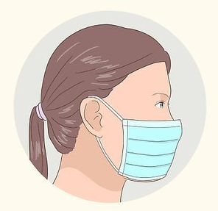
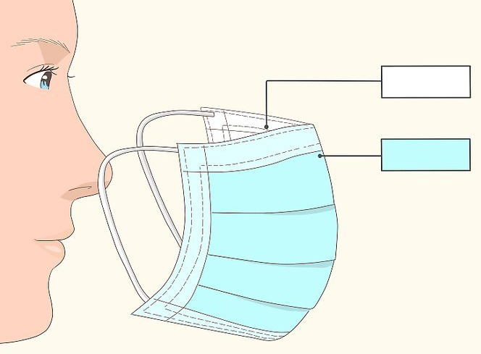
- Zet voor het betreden van de afdeling een mondneusmasker op
en desinfecteer uw handen*
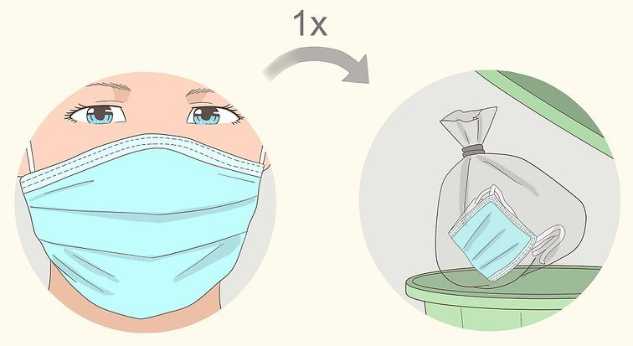
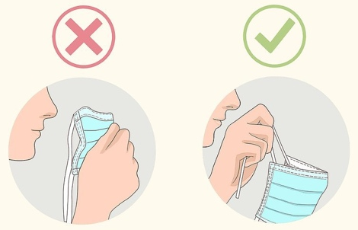
- Doe het mondneusmasker voor het verlaten af, gooi het weg
en desinfecteer uw handen*
*Hoe u dit moet doen staat op de instructie bij de handalcoholdispenser.

Heeft u vragen? Spreek gerust een zorgmedewerker aan. Alvast hartelijk dank voor uw medewerking

